Tittel: Hjelpemidler, tilrettelegging og tilbud for personer med både nedsatt syn og hørsel
Webinar 05.01.23 kl. 09.00-14.30 via Quickchannel. Lenke mottas på mail etter påmelding.

Målgruppe
Eikholt nasjonalt ressurssenter for døvblinde inviterer kommunale syns- og hørselskontakter og ansatte ved Hjelpemiddelsentralene til kurs. Andre ansatte i kommunene det er relevant for kan også melde seg på.

Innhold
Kurset vil ta for seg tilbud, hjelpemidler og tilrettelegging til døvblinde og personer med både syn og hørselsnedsettelse. Se vedlagt program for mer informasjon om hver enkelt forelesning. Det vil være mulig å delta kun på enkelte forelesninger eller hele dagen.

Praktisk informasjon
- Har du behov for tolk, ta kontakt med kursansvarlig i god tid før kursdagen.
- Påmeldte får lenke til kurset på mail etter påmelding.
- Kurset vil foregå digitalt via Quickchannel. Du må skrive inn din epostadresse for å delta.
- Det vil bli tatt opptak av forelesningene og dette vil gjøres tilgjengelig i etterkant av webinaret.
- Ingen deltagere har lov til å gjøre opptak av kurset som holdes
- Ditt navn vil være synlig for andre deltagere i kurset
- Det er mulig å stille spørsmål underveis på chat
- Kurset er gratis.
- Påmelding på hele eller deler av webinaret gjør du på Eikholts hjemmeside Eikholt - Webinar 5 januar 2023 om hjelpemidler, tilrettelegging og tilbud for personer med både nedsatt syn og hørsel | Eikholt

Program for dagen *
09.00-09.15 | Velkommen, om dagen  Teknisk kvarter |  | Thomas Øverby
09.15-10.00 | Om Eikholt, NKDB og andre ressurser  Hvem har rett på NAV tilpasningskurs for døvblinde, og hva med dem som ikke har det? Case. |  | Thomas Øverby  Ragnhild Bjørgum
10.00-10.10 | Pause
10.10-11.00 | Informasjon om Charles Bonnet Syndrom som forebygging av psykisk uhelse blant blinde og svaksynte med nedsatt hørsel/døvhet |  | Line Hovland
11.00-11.30 | Lunch
11.30-12.15 | Kommunikasjon |  | Cathrine Timm Sundin
12.15 - 12.25 | Pause
12.25 – 13.15 | Tilrettelegging for best mulig syn og hørsel i møtesituasjon/samtalesituasjon |  | Sigrid Midtbø Storkås  Rolf Mjønes
13.15 - 13.25 | Pause
13.25 - 14.15 | Tilpasning av hørselshjelpemidler når bruker også har nedsatt syn, og motsatt.  Tips og triks med hjelpemidler. |  | Anne-May Førland  Line Hovland
14.15-14.30 | Avslutning, takk for i dag.
*med forbehold om endringer

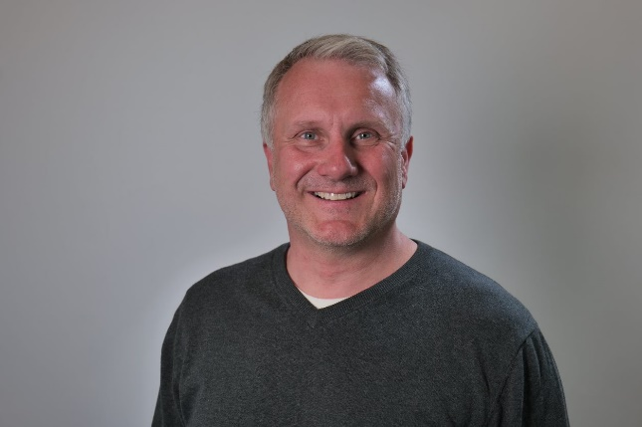 | Thomas Øverby  Fagsjef ved Eikholt nasjonalt ressurssenter for døvblinde. Bred erfaring fra utdannings- og barnevernsektoren i stat, kommune og det private. Har jobbet både klinisk, rådgivende og som leder på ulike nivåer i ulike virksomheter. Utdannet Cand.ed
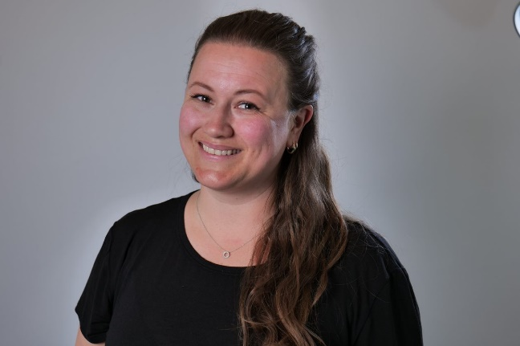 | Ragnhild Bjørgum  Ergoterapaut og synspedagog. Erfaring fra rehabilitering med slagrammede. Har på Eikholt ansvar for inntak og vurdering av nye brukere. Holder kurs i ADL, punktskrift og er kursansvarlig for introduksjonskurs.
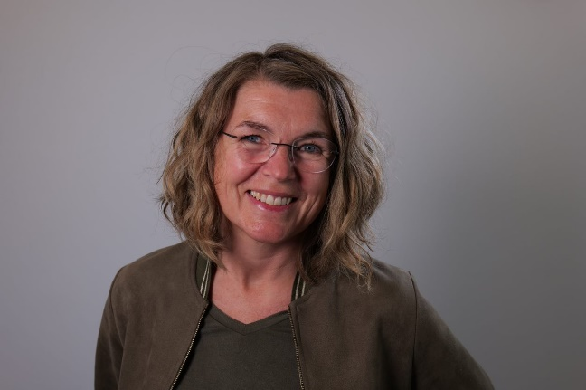 | Line Hovland  Mobilitet- og synspedagog. Erfaring fra hjelpemiddelsentral og som mobilitetslærer. Lang erfaring med døvblinde. Leverte i 2019 masteroppgave om Charles Bonnet Syndrom (CBS) og døvblindhet. Har i det daglige fokus på at brukeren selv gjennom innsikt i eget sansetap og dets konsekvenser utforsker muligheten for hvordan det likevel er mulig å opprettholde aktivitet og deltagelse.
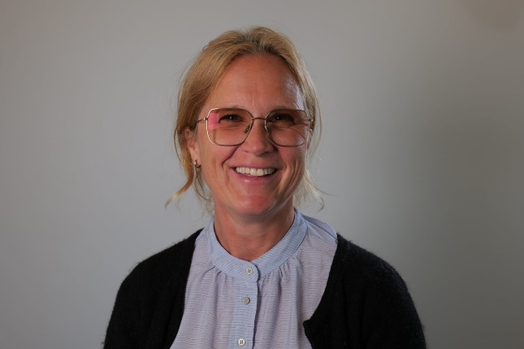 | Cathrine Timm Sundin  Tegnspråktolk med mastergrad i rehabilitering og habilitering. Lang erfaring som tolk /ledsager for døvblinde. Har på Eikholt ansvar for gruppekurs og individuelle kurs hvor kommunikasjon med alle sanser er en stor del av kursinnholdet. Er spesielt opptatt av betydningen av nærpersoner og deres kunnskap om det kombinerte sansetapet.
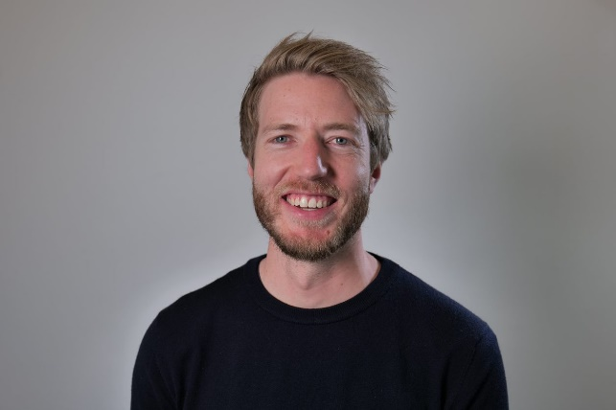 | Rolf Mjønes  Audiograf med tidligere erfaring fra leverandørsiden. Har jobbet med hørselsrehabilitering og en del prosjektarbeid. Utvikler Eikholt-testen (en audiovisuell test av taleforståelse).
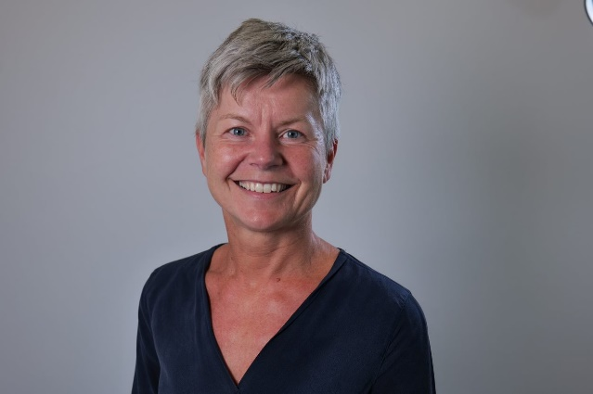 | Sigrid Midtbø Storkås  Optiker MSc og spesialist i allmenoptometri. Etter mange år i privat praksis og samarbeid med øyelege, kom hun til Eikholt i 2020. Har fokus på å kartlegge og optimalisere synssansen, for at bruker skal kunne nyttiggjøre deg sin synsrest i ulike aktiviteter. Er opptatt av å jobbe tverrfaglig i møte med mennesker med kombinert sansetap.
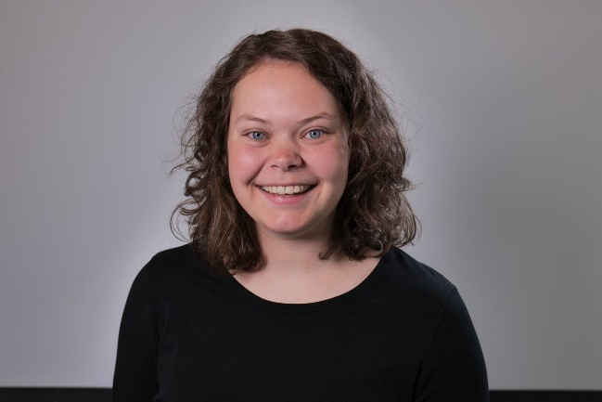 | Anne-May Førland  Audiograf, holder på med en mastergrad i klinisk helsevitenskap og audiologi. Har på Eikholt ansvar for individuelle hørselskurs. Faglige interesser er høreapparater, hørselstekniske hjelpemidler, retningshørsel og genetikk.

